AÇÕES DE ENSINO DESENVOLVIDAS PELO PET ZOOTECNIA DA UFMS EM 2011

Taynah Vieira Aguiar Farias¹, Guilherme do Nascimento Seraphim¹, Yuri Braga de Shiguer Yamasaki¹, Marcos Paulo Pagliari Braga¹, Natália da Silva Heimbach¹, Michael Douglas Thomazin¹, Jânio Alves Olveira¹, Camila Celeste Brandão Ferreira Ítavo².

¹Petianos alunos de graduação em Zootecnia FAMEZ/UFMS

²Tutora do grupo PET Zootecnia da UFMS e-mail: camila.itavo@ufms.br

Resumo: Este trabalho tem como objetivo apresentar à comunidade acadêmica as ações de ensino realizadas pelo Grupo PET Zootecnia da UFMS. As atividades são: PET Linguagens, Defesa é 10, Leitura e Tereré, Atualizando, Zootecnia de quê e Multiplica PET. As atividades de ensino possibilitaram ao grupo e comunidade acadêmica favorecer a melhoria da qualidade do aprendizado através do conhecimento do curso e do cotidiano externo à universidade. As ações de ensino: PET Linguagens, Defesa é 10, Leitura e Tereré, Atualizando, Zootecnia de quê e Multiplica PET tem sido avaliadas satisfatoriamente pela comunidade.

Palavras-chave: atividades de ensino, comunidade acadêmica

EDUCATION ACTIONS DEVELOPED BY PET ZOOTECNIA IN 2011

Abstract: This work objective to present to the academic community of the actions carried out by teaching Tutorial Education Program of Animal Science (Animal Science Group PET) UFMS, or who rely on their participation. The activities are: PET Languages, Defense is 10, and Tereré Reading, Updating, Animal Science of PET and Multiple PET. At the start of the group, the petianos and tutor prepare the planning to be held during the year. PET Education enabled the group and encourage the academic community to improve the quality of learning through know ledge of the course and outside the university everyday. The results of the actions of educational events for: PET Languages, Defense is 10, and Tereré Reading, Updating, which is multiple of Animal Science PET were satisfactory.

Keywords: academic community, teaching activities

Justificativa e Objetivos

O PET Zootecnia da Universidade Federal de Mato Grosso do Sul (UFMS), fundado em dezembro de 2010, é constituído pelos próprios alunos do curso e uma tutora, que realizam diversas atividades de ensino, pesquisa, extensão e sócio-culturais. O objetivo do PET Zootecnia é promover a integração entre o curso e a comunidade acadêmica, contribuindo para a elevação da qualidade da formação dos alunos de graduação. As ações de Ensino têm o intuito de estimular e favorecer a melhoria da qualidade do aprendizado, através do conhecimento específico do curso e do cotidiano externo à universidade.

Metodologia

O grupo PET Zootecnia realiza semanalmente reuniões nas quais são abordados assuntos e atividades que serão desenvolvidas pelo grupo, seguindo o cronograma proposto para o ano de 2011. As ações de Ensino executadas e em andamento em 2011 são: PET Linguagens, Defesa é 10, Leitura e Tereré, Atualizando, Zootecnia de quê e Multiplica PET.
No PET Linguagens, todos os integrantes cursam língua estrangeira durante toda a sua permanência como petiano, para aperfeiçoamento e complemento em sua formação, facilitando o ingresso em programas de pós-graduação, comunicação e intercâmbios.
No Defesa é 10, os petianos assistem à defesas de estágio da graduação, dissertações e teses da pós-graduação, tendo maior entendimento, conhecimento e aprendizado, preparando-se para o futuro profissional.
No Leitura e Tereré, a cada dois meses, todos integrantes lêem livros à sua escolha sendo aberto à participação da comunidade acadêmica. No final deste período se encontram para compartilharem suas opiniões sobre a leitura em uma roda de tereré, patrimônio imaterial de Mato Grosso do Sul, visando o envolvimento da língua e da cultura.
No projeto Atualizando, o PET realiza debates bimestrais sobre diversos assuntos como temas políticos, econômicos e/ou sociais da atualidade.
No Multiplica PET, os integrantes do PET que participam de congressos, palestras, mini-cursos e encontros pelo Brasil, repassam o conhecimento adquirido para os demais integrantes/comunidade acadêmica, por meio da realização de palestras e oficinas.
No Zootecnia de quê?, a cada dois meses o grupo PET organiza apresentações de diversos temas relacionados à atuação do Zootecnista.

Resultados

Todos os integrantes do PET estão matriculados em um curso de língua inglesa, tendo sido aprovados no primeiro semestre. No projeto Leitura e Tereré, foram realizados três encontros e todos tem partilhado sobre suas leituras, dentre elas os livros Código Da Vinci de Dan Brown, Cidade do Sol de Khaled Hosseini, A Cabana de William P. Young, entre outros.
No projeto Atualizando, alguns dos temas abordados no ano de 2011 foram Plágio na era digital, Marketing pessoal e Esquadrão anti-dengue, todos procurando envolver e informar todos a respeito dos acontecimentos no mundo.
No projeto Multiplica PET, os petianos que participaram do Zootec 2011, em Maceió-AL, ministraram palestras a respeito do conhecimento adquirido com os temas: Julgamento de exterior de zebuínos, Manejo de búfalas leiteiras sem bezerro ao pé e Abate humanitário.
No projeto Zootecnia de quê? já foram oferecidos neste ano: Certificação em ciências agrárias, o filme Temple Grandin e Boas práticas de fabricação na indústria de alimentos para animais.
Em todas as atividades realizadas pelo PET Zootecnia são entregues avaliações à comunidade acadêmica para estimar a satisfação e certificados de participação são emitidos. Foram atendidos aproximadamente 100 alunos da comunidade acadêmica, incluindo graduação e pós-graduação e cursos de Zootecnia e Medicina Veterinária.
A partir dos resultados obtidos no ano de 2011, para o ano de 2012 serão feitas novas diretrizes e um novo cronograma de atividades para as ações de ensino.
Alguns resumos das avaliações estão apresentados nas figuras 1, 2 e 3 , sendo que indicam um bom grau de satisfação com tais atividades.

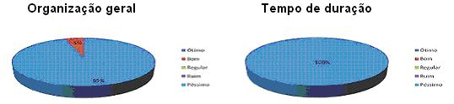
Figura 1: Avaliação do Zootecnia de quê? Com a exibição do filme Temple Grandin.

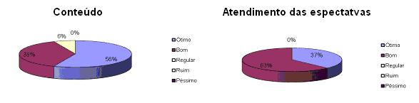
Figura 2: Avaliação do Zootecnia de quê? Sobre a palestra sobre certificação nas Ciências Agrárias.

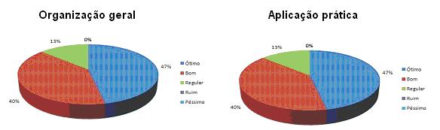
Figura 3: Avaliação do Multiplica PET sobre o ZOOTEC 2011.

Literatura Citada
MIZUKAMI, M.G.N. Ensino: as abordagens do processo. São Paulo: EPU, 1986.
(Temas básicos da educação e ensino).

